
UNIVERSIDAD CATOLICA DE CUENCA
UNIDAD ACADEMICA DE INFORMATICA, CIENCIAS DE LA COMPUTACION, E INNOVACION TEGNOLOGICA
(ICCIT)
MICROCONTROLADORES
TEMA: Control de Estados Adaptativo y Adquisición de Datos con ESP32 (FSM e Interrupciones)

ESTUDIANTES:
Miguel Pilco y Wimper Villafuerte
Cuarto Semestre de Robótica e IA
DOCENTE:
Ing. Pablo Buestan Andrade, PhD

3/5/2025

- Introducción
La integración de entradas analógicas y digitales bajo un esquema de interrupciones es fundamental para el desarrollo de sistemas embebidos de alta eficiencia. La eliminación de funciones bloqueantes como delay() permite que el microcontrolador mantenga una alta disponibilidad para tareas críticas. En este laboratorio, se implementa una máquina de estados que integra la lectura de un potenciómetro y una secuencia de parpadeo controlada por un temporizador de hardware.
- Objetivo general
Implementar una máquina de estados finita en un ESP32 que gestione entradas analógicas y secuencias temporizadas mediante interrupciones de hardware, asegurando la transición automática entre estados de operación y reposo.
- Diseño esquemático
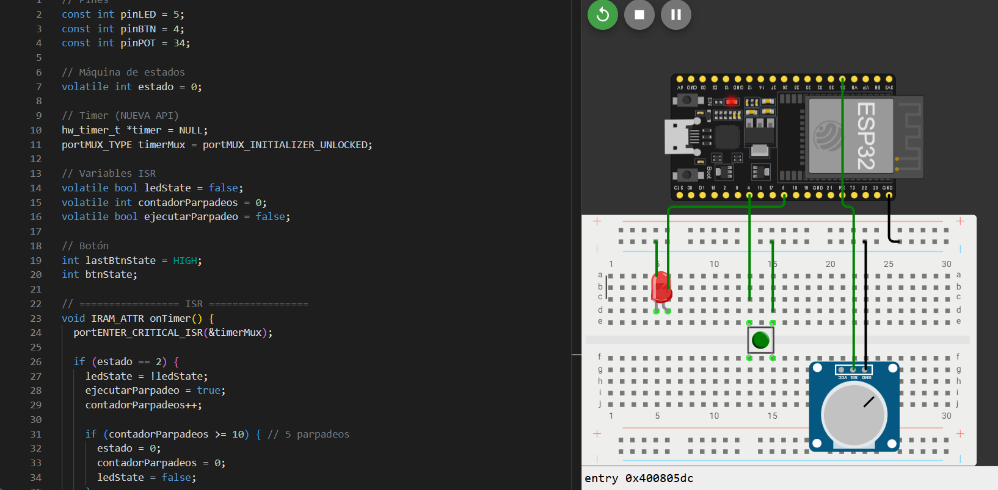
Ilustración 1 se puede observar el inicio de la simulación del leds apagado.
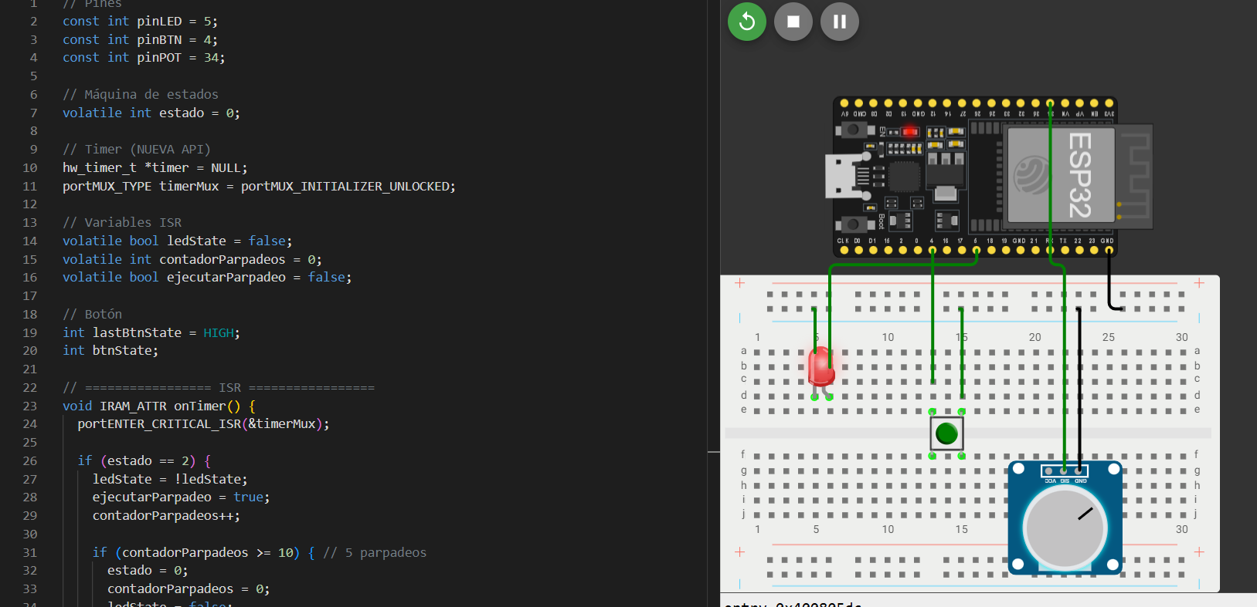
Ilustración 2 se puede observar cómo al mover el potenciómetro al mínimo el LED se apaga, al máximo brilla al 100%.
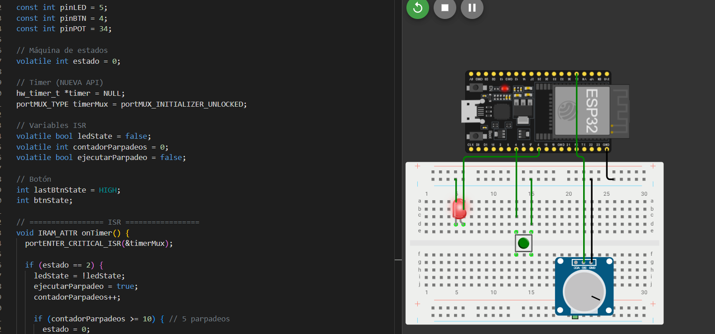
Ilustración 3 El LED parpadea 5 veces una vez por segundo y solo. Después se apaga solo y regresa al Estado 0.
- Código

- // Pines
- const int pinLED = 5;
- const int pinBTN = 4;
- const int pinPOT = 34;

- // Máquina de estados
- volatile int estado = 0;

- // Timer (NUEVA API)
- hw_timer_t *timer = NULL;
- portMUX_TYPE timerMux = portMUX_INITIALIZER_UNLOCKED;

- // Variables ISR
- volatile bool ledState = false;
- volatile int contadorParpadeos = 0;
- volatile bool ejecutarParpadeo = false;

- // Botón
- int lastBtnState = HIGH;
- int btnState;

- // ================= ISR =================
- void IRAM_ATTR onTimer() {
- portENTER_CRITICAL_ISR(&timerMux);

- if (estado == 2) {
- ledState = !ledState;
- ejecutarParpadeo = true;
- contadorParpadeos++;

- if (contadorParpadeos >= 10) { // 5 parpadeos
- estado = 0;
- contadorParpadeos = 0;
- ledState = false;
- }
- }

- portEXIT_CRITICAL_ISR(&timerMux);
- }

- // ================= SETUP =================
- void setup() {
- pinMode(pinBTN, INPUT_PULLUP);

- // PWM (LEDC)
- ledcAttach(pinLED, 5000, 8); // NUEVO (reemplaza ledcSetup + ledcAttachPin)

- // Timer (NUEVA API)
- timer = timerBegin(1000000); // 1 MHz
- timerAttachInterrupt(timer, &onTimer);
- timerAlarm(timer, 1000000, true, 0); // 1 segundo
- }

- // ================= LOOP =================
- void loop() {

- // -------- BOTÓN --------
- btnState = digitalRead(pinBTN);

- if (btnState == LOW && lastBtnState == HIGH) {
- estado++;
- if (estado > 2) estado = 0;
- }

- lastBtnState = btnState;

- // -------- ESTADOS --------
- switch (estado) {

- case 0: // Standby
- ledcWrite(pinLED, 0);
- break;

- case 1: { // Potenciómetro
- int lectura = analogRead(pinPOT);
- int pwm = map(lectura, 0, 4095, 0, 255);
- ledcWrite(pinLED, pwm);
- break;
- }

- case 2: // Parpadeo
- if (ejecutarParpadeo) {
- ejecutarParpadeo = false;

- if (ledState) {
- ledcWrite(pinLED, 255);
- } else {
- ledcWrite(pinLED, 0);
- }
- }
- break;
- }
- }

- Fotografías
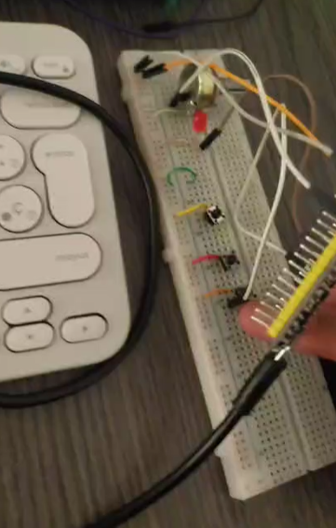
Ilustración 4 Podemos observar el estado normal de circuito.

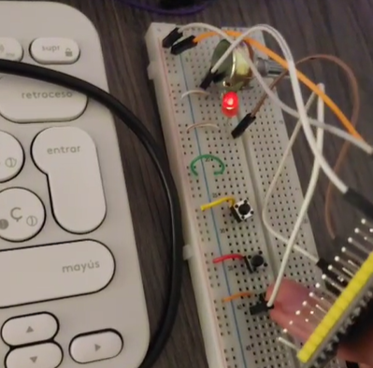
Ilustración 5 Podemos observar el estado 1 del potenciómetro El LED está encendido con brillo variable. Si se gira el potenciómetro al mínimo el LED se apaga, al máximo brilla al 100%.
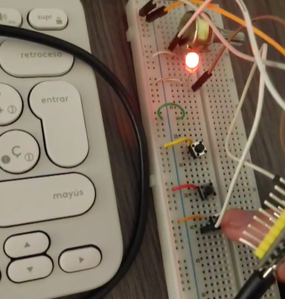
Ilustración 6 Podemos observar el estado 3 donde el led parpadea 5 veces una vez por segundo después se apaga solo y regresa al Estado 0
- Conclusión
- Esta práctica demostró cómo el ESP32 puede gestionar múltiples modos de operación mediante una FSM sin usar delay().
Se comprendió la importancia de las ISR para manejar tiempos precisos y el uso de flags para comunicar eventos al loop principal.
- Se logró implementar una máquina de estado 2 al Estado 0 lo que evidenció cómo un sistema embebido puede ejecutar tareas autónomas de forma ordenada.
- Esto demuestra cómo funcionan los sistemas de tiempo real en aplicaciones de robótica.
- Enlace

